Retour au sommaire de l'écran RGPD Traitements

Onglet précédent : Destinataires

Écran RGPD Traitements : Onglet Données
Cette page a pour but de vous présenter le troisième sous-onglet de l'onglet des traitements RGPD : les données.

Présentation
Cet onglet permet de sélectionner les données collectées et utilisées lors d'un traitement.
Données utilisées lors du traitement
Numéro | Description
1 | Sous-onglet sélectionné.
2 | Grille des données disponibles. Voir la gestion de la grille ici.
3 | Boutons permettant d'ajouter ou de supprimer une donnée de la liste des données traitées.
4 | Grille des données utilisées lors du traitement saisi ou sélectionné. Voir la gestion de la grille ici.

Ajouter une donnée à la liste des données utilisées
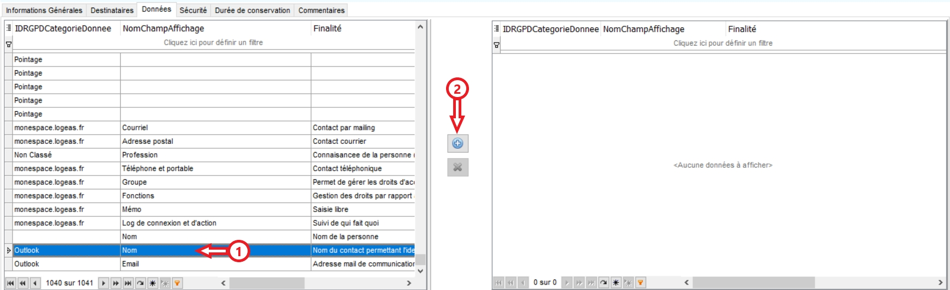Ajout d'une donnée à un traitement
1. Sélectionnez une donnée dans la liste des données disponibles.
2. Cliquez sur le bouton pour ajouter la donnée à la liste des données traitées.
La donnée passera donc de la grille des données disponibles (grille à gauche de l'écran) à la liste des données traitées (grille à droite de l'écran).

Supprimer une donnée de la liste des données utilisées
1. Sélectionnez une donnée dans la liste des données traitées.
2. Cliquez sur le bouton pour supprimer la donnée de la liste.
La donnée passera donc de la grille des données traitées (grille à droite de l'écran) à la liste des données disponibles (grille à gauche de l'écran).

Onglet suivant : Sécurité

